Сафронова Инна Анатольевна
МБОУ «Разномойская СОШ»

Методическая разработка часа общения по теме: «Что есть Библия?»

Данная разработка духовно- нравственного направления и рассчитана на детей 7-10 лет.
Дети – наше будущее. Успешный жизненный путь закладывается с детства. Не сбиться с верного пути, стать добрым и порядочным, любить и уважать все то, что окружает, быть трудолюбивым, помогают книги. А какая книга, если не Библия, поможет в этом? Эта Книга глубокая и важная для каждого человека. Эта Книга путеводитель на все случаи жизни. Она помогает жить по совести, жить честно. Эта книга самая тиражируемая в наше время. Поэтому свою актуальность Библия не утратила и сейчас.
Данное мероприятие разработано для муниципального конкурса методических разработок «Время читать!» в 2020 году. (1 место)
Цель: знакомство с Библией как с источниками нравственных и духовных наставлений, ведущих к правильному пониманию предназначения человека на земле.
Задачи:
- Познакомиться со структурой Библии;
- Вызвать желание изучать Библию и следовать Ее нравственным принципам;
- Показать благотворное влияние чтения Библии на духовное состояние человека
- Прививать умения слушать и размышлять, анализировать, сравнивать;
- Воспитывать чувство толерантности;
- формировать интерес к предмету через знакомство с древними литературными памятниками.
Планируемый результат.
Задачи, ориентированные на достижение:
личностных результатов:
- развивать представления о духовно-нравственных ценностях Библии для христиан;
- формировать бережное отношение к духовным ценностям, доверие и уважение к истории и культуре православия.
метапредметных результатов
- развивать коммуникативные навыки и навыки сотрудничества в процессе групповой работы;
- формировать готовность слушать собеседника, вести диалог, признавать возможность существования различных точек зрения и права каждого иметь свою собственную.
предметных результатов:
- сформировать у учащихся представления о Библии, Евангелии, Ветхом Завете, Новом Завете, Священном Писании, пророках, апостолах;
- формировать у детей желание быть откровенными с окружающими их людьми.
Тип урока: открытие новых знаний (вопрос – ответ)
Методы: рассказ, объяснение, демонстрация, создание текста, эвристический.
Формы организации: индивидуальная, парная, групповая, фронтальная.
Оборудование:
- ноутбук; проектор
- выставка библейских книг.
- презентация по уроку.
- видеоролик 1«Сотворение мира»;
- видеоролик 2 «Библия – книга книг»;
- карточки для парной и групповой работы.
- шкала самооценки для каждого ученика.
- напечатанное стихотворение К. Романова «Надпись на Евангелии» на каждого ученика.
- напечатанная притча для д/з на каждого ученика.
- ручки.

Словарная работа ( на доске): Библия, Евангелие, Ветхий Завет, Новый Завет, Священное Писание, Пророк, Апостол, Христианин, Откровение.

Ход занятия
- Орг.момент.
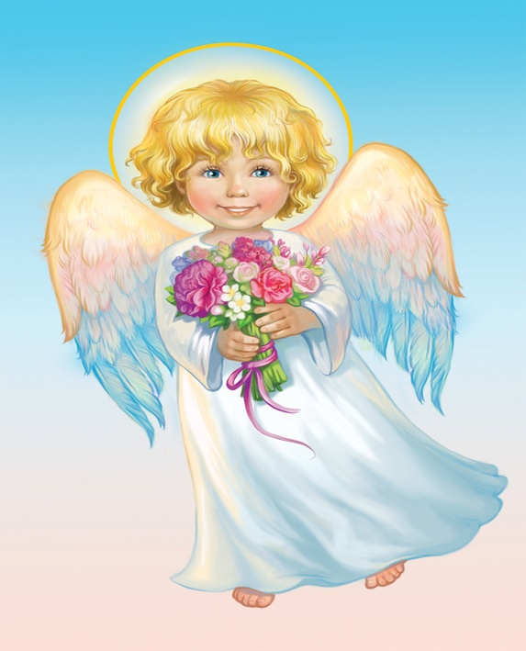 Слайд 2.
Учитель:
- Ребята, посмотрите, кто заглянул к вам в гости? (работа со 2 слайдом)
- А вы знаете, ангелы не умеют разговаривать, они только передают свои мысли, а мы в этот момент слышим музыку.
- Читаем, что же хочет передать нам ангелок. (читают со слайда 2 )
(дети благодарят и садятся на свои места)
2. Актуализация знаний.
Учитель: Прежде чем улететь к другим детям, ангел хочет узнать, знаете ли вы, чем отличается то, что сотворил Бог от человеческого творения? (ответы детей)
(Творение Бога – живое, естественное; Человека – искусственное, Бог творит всё из ничего; человек из того, что создал Бог)
- Ангелочек, правильно ответили дети? ( Да. Спасибо) Слайд 3
Учитель: Ангел остался доволен вами и улетел к другим детям. Вы ответили верно. Бог сотворил все живое. Бог сотворил мир. А сейчас посмотрите внимательно фильм о том, как Бог создавал наш чудесный мир.
Учитель: Представьте…Тогда не было ни травы, ни деревьев, ни прекрасных цветов, ни птиц, ни даже неба и земли, но вся вселенная была тьмой и хаосом. Весь мир погружен в темноту. Был только один Милосердный Бог. Он захотел, чтобы явился мир, или, как говорят проще, свет. Видео 1. «Сотворение мира» слайд 4
4. Постановка темы и задач урока.
Учитель: Какие чувства вызывает у вас эта грандиозная картина? (Ответы детей)
-Окружающий мир удивительно красив: в нем есть такая высшая красота и гармония, которая не подвластна человеку.
- А вам известно, откуда человечество знает, как был создан мир и что было дальше? (Ответы детей.)
Если не будет правильного ответа, не важно!
- Эти знания нам дала книга, которая называется «Библия». Она создавалась на протяжении долгого времени, и все знания о мире, о Боге и о прошлой жизни, мы узнаем из нее.
- Кто догадался, о чем будет наша беседа? (ответ)
- Тема так и называется «Что есть Библия?» Слайд 5
- Предлагаю, чтобы видеть результат сегодняшней беседы, будем оценивать свои знания по «Шкале знаний». Оцените свои знания о Библии. (приложение 1.)
- Глядя на ваши баллы, понимаешь, знаний об этой книги почти нет.
- А вам интересно узнать больше?
- Поставьте задачи к данной теме. (ответы)
3. Мотивация учебной деятельности. (Создания ситуации заинтересованности)
1. Что такое Библия?
2. Кто ее автор?
3. Что о ней думают великие люди? Слайд 5
- Эти три вопроса мы рассмотрим сегодня. Данная тема серьезная и важная для каждого из нас. А почему, сейчас вы поймете.
(Положите перед детьми детали любой вещи, которую нужно собрать)
- Ребята, что это? И что с ними делать? (Кто-нибудь спросит, а где коробка, инструкция или картинка, как делать)
- То есть, вы не знаете, что и как собрать из этих деталей. Вам нужна инструкция?
- Вот и в жизни, люди часто не знают, что и как делать. Нам, так же как и в данной ситуации нужна инструкция. Вот Библия – это и есть инструкция для жизни каждого из нас. (Дайте детям инструкцию и возможность сложить вещь правильно)
- Отлично! У вас правильно получилось. Вам помогла …(ответ детей). Вот и выходит, чтобы получалось правильно, нужно действовать по инструкции, по правилам. Несоблюдение этих правил может привести к печальным последствиям. И инструкция для каждого христианина - это Библия.
- Хотелось бы, чтобы вы не только познакомить с Библией, но и чтобы вы заинтересовались ею и захотели читать самостоятельно.
5. Работа по новой теме. Рассказ учителя.
Учитель: - Начинаем освещать первый вопрос « Что такое Библия?»
- В нашем огромном мире существует множество религий. Люди исповедуют различные верования, передавая их от родителей к детям. Например: в Индии, священными считаются книги Веды и Трипитака, в Мидии – Авеста, в Китае- Шу Цзин, жители мусульманских стран главной книгой считают Коране. В нашей стране большинство считают своей священной книгой и основанием веры Библию.
- Библию называют ещё – Священное писание, потому что она дана Самим Богом.
- Давайте внимательнее рассмотрим эту книгу. Слайд 6. и выставка книг
- Библии бывают различных форматов: большие, маленькие.
- Есть и детские Библии (показать)
- Я уже много раз сказала слово «Библия», а что же означает оно? Ответ на этот вопрос вам поможет узнать вот этот рассказ.
- Смотрите и слушайте внимательно. Видео 2 Книга книг – Библия. Слайд 7
6. Беседа по просмотренному видео:
- Кто же был внимательный, как переводится с древнегреческого языка слово «Библия»? (Ответы)
- Другими словами, Библия - это не одна, а целая библиотека книг, «Книга книг».
- Священные Писание написано пророками и апостолами.
- Вы знаете кто такие пророки? (Пророки - люди, имевшие особый дар – слышать, что говорит им Бог, и открывать людям взгляд Бога на прошлое, настоящее и будущее, а апостолы –это ученики Христа.)
- Самый внимательный скажет, из каких основных разделов состоит Библия? (Ответ)
- Кто запомнил, сколько времени длилось написание Библии?(15вв.)
Учитель: Итак, Библию на протяжении 15 веков составляли пророки и апостолы.
Священное Писание делиться на две неравные по объёму части:
- книги Ветхого Завета - 50 книг.
- книги Нового Завета 27 книг. Слайд 8

- Посмотрите на «ленту времени» (показать написание ВЗ и НЗ) Доска и слайд 8
Р.Х.
13 век до н.э. 2 век н.э.

В. З. Н.З. 21 век н.э.

- Слово «Завет» означает «союз», «обещание», «договор». Имеется в виду союз Бога и человека.
- Нужен ли людям такой союз? (Да)
- Для чего? (Чтобы встречать невзгоды и испытания с уверенностью в Божией помощи)
- Ветхий Завет. Слово "ветхий" можно пояснить словами "старый", "устаревший", "древний". В нём описывается реальная история, с реальными людьми, войнами, именами правителей, т.е. история народа, жившего очень-очень давно.
В разные времена Бог избирал людей, которые горячо верили в Него, и открывал им законы жизни. Бог пообещал людям Спасителя мира, потому что люди погрязли в войнах, во лжи и плохих делах. Это обещание Бог даёт народу в пустыне на горе Синай через одного из своих пророков Моисея.
Ветхозаветные книги первоначально были написаны на еврейском языке, со временем переведены на тысячи языков. Книги Священного Писания вышли из рук святых писателей по внешнему виду не такими, какими мы их видим теперь. Первоначально они были написаны на пергаменте или на папирусе (который изготовлялся из стеблей произрастающих в Египте и в Палестине растений) тростью (заостренная тростниковая палочка) и чернилами. Собственно говоря, писались не книги, а хартии на длинном пергаментном или папирусном свитке, который имел вид длинной ленты и накручивался на древко.
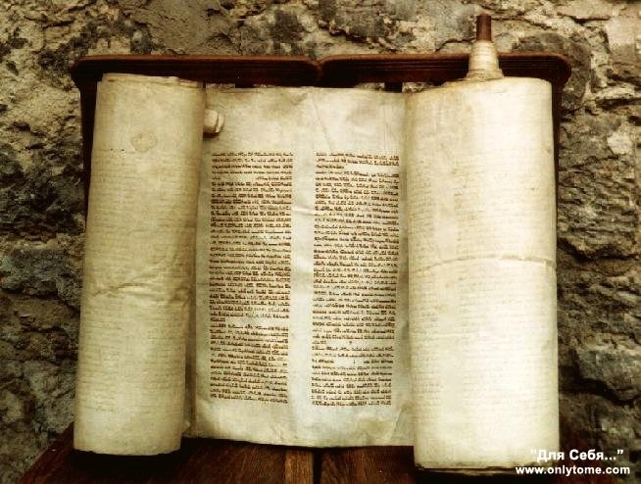 Слайд 9, 10, 11
- Целая строчка была как одно слово.
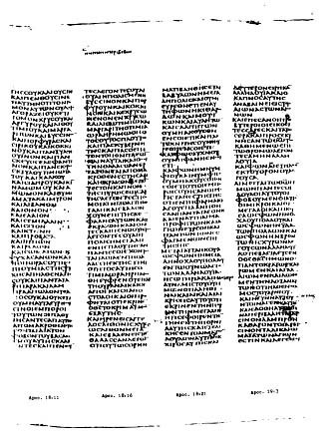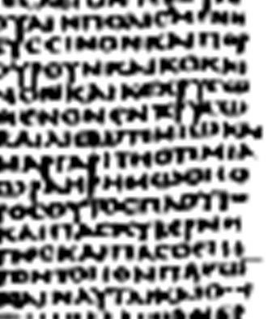Слайд 12
-Легко ли их было читать такие книги? Давайте попробуем.
(Детям предлагается небольшой текст, не разделённый на слова). Слайд 13
( Ответы детей)
- И вот Христос родился, Спаситель наш, началась новая эра, и с этого момента пошло написание Нового Завета. Главные части Нового Завета, 4 книги, которые называются «Евангелие». В переводе с греческого языка «Евангелие» означает «благая, добрая весть». Писали эти книги апостолы. Это первые ученики Христа - Матфей, Марк, Лука, Иоанн. Они рассказали в книгах о жизни и учении Христа, что Христос учил людей истинной вере, добру и любви, совершал разные чудеса: насыщал голодных, исцелял больных, воскрешал мёртвых. Он говорил о необходимости прощения и терпения.
- Таким образом, они оставили добрую память о своём Учителе. Книги так и называются «Евангелие от Матфея» и т.д. И с тех пор, вот уже две тысячи лет личность Иисуса, Его судьба и Его проповеди не перестают волновать людей.

7. Физминутка.
(Приложение 2) Слайд 14.

8. Закрепление пройденного.
- Ребята, сейчас вам предстоит работа в группах (по рядам). (2 класс - карточки, в 3, 4 классах –синквейн со словом «Библия», можно составить вместе схему. )
- Прочитайте недописанные предложения и дополните их, ответ даёт один из группы.
1 группа - Ветхий Завет, 2 группа – Новый Завет.
Карточки (Приложение 3)
Закончи предложения:
__________________Завет включает в себя ________книг.
Книги_______________Завета писали _____________________.
__________________Завет по другому называют_______________________,
Время_______________Завет – это________________________________________.
(ответы ученика)

7. Продолжение изучения нового материал.

- Мы разобрали, как устроена Библия, теперь узнаем «Кто автор этой книги?» Верующие и многие ученые обращаются для объяснения этого вопроса , к словам из Второго Послания к Тимофею. (Прочитать: 2 Тим. Гл.3:ст. 16 "Все Писание богодухновенно и полезно для научения, для обличения, для исправления, для наставления в праведности") Слайд 15.
- Говоря, что «Библия богодухновенна», подразумевается: Бог руководил разумом людей так, что они вдохновлялись и писали то, что Господь хотел видеть написанным. Иными словами, Бог сообщал людям - "пророками" то, что Он хотел, чтобы было записано для людей.
- Понятное дело, что пророки не сидели и не слушали, как громкий голос говорит: «Это говорит Господь. Напишите мои заповеди…». Иногда пророки слышали голос Бога во сне, и услышанное от Бога Слово они записывали в книгу. Иногда Он говорил с ними в видениях. Иногда Он просто вкладывал Свое послание в их разум.
Представьте ситуацию: Несколько человек, стоящих рядом, будут рассказывать о каком-то происшествии, то все они расскажут один в один историю или по –разному? Или взять вас. Слушая пересказы, одной сказки или рассказа, у всех получается одно и то же?(нет)
- Вот и получается, вспоминайте сюжет видео: Библия писалась приблизительно 40 людьми различного происхождения на протяжении 1500 лет. Исаия был пророком, Ездра – священником, Матфей – сборщиком податей, Иоанн – рыбаком, Павел шил палатки, Моисей был пастухом, а Лука – медиком. И жили авторы на разных континентах (Азия, Европа, Африка), но все до одного писали одно и тоже, провозглашали единого истинного Бога и единственный путь к спасению – через Иисуса Христа, в Библии нет противоречий между книгами и нет ни одной ошибки.
- Вот и единственный ответ, объясняющий, что автор Библии - Бог и она истинна!
Работа с литературным произведением ответ на 3 вопрос.
- Прочитайте стихотворение Великого князя Константина Романова, обращенное к читателям Библии.
Задание (распечатано на листочке для каждого ( Приложение 4)
- Что говорит о Библии автор?
- Какие эпитеты характеризуют книгу?
- Каково, по мнению автора, предназначение Библии?
- Вот и ответ на 3 вопрос!
- Наш великий замечательный поэт А. С. Пушкин тоже не обошёл стороной и говорил о Священном Писании: «Вот единственная книга в мире: в ней есть всё!»

- Не только талантливые писатели и поэты восхищались Библий, но и режиссеры художники, черпали в ней силы и вдохновение.
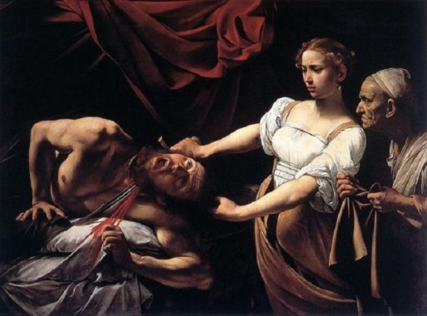 Слайд 16.
- Например: Картина итальянского художника Микеланджело да Караваджо, написанная в 1599 году по мотивам ветхозаветной второканонической «Книги Юдифи».
- Или картина нашего художника Иван Константинович Айвазовский "Хаос. Сотворение Мира", 1841 год
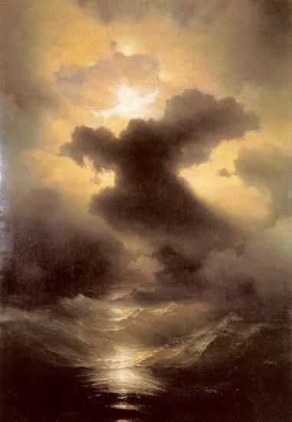 Слайд 17.
8. Закрепление пройденного.
- А вы помните, как Бог сотворил мир?(ответы детей)
- Сейчас проверим (работа парами)
- Перед вами листочек с рисунками дней сотворения мира и цифры. Соедините цифры и картинки в той последовательности, в которой Бог работал над нашим миром. Приложение 5
- Проверим. Правильные ответы на экране.
Слайд 18.
- Кто не ошибся? Умницы!
11. Вывод. Самооценка по «Шкале знаний»
- Прежде, чем оценить свои новые знания о Библии. Давайте ответим, достигли ли мы поставленных задач, ответили на поставленные вопросы? (Ответы детей) А теперь давайте вместе ответим на последний вопрос «Чему же учит Библия?» (Ответы детей)
Учитель:
- Она учит нас истине. Она помогает нам узнать, что в нашей жизни неверно. Она поправляет нас, когда мы сбиваемся с пути, она источник мудрости и утешения. Библия, является той инструкцией¸ помните, в начале урока, через которую Бог делает нас хорошо подготовленными во всём, даёт всё необходимое, чтобы делать добро всем, кто нас окружает.
- Оцените свои знания о Библии на конец урока.
- Молодцы! Знания ваши повысились, но я надеюсь, что заинтересовала вас в чтении этой книги и вы будете в дальнейшем ее читать. Бог любит детей. Поэтому много чего интересного в этой книге написано для вас. Особенно в Ветхом Завете. Ведь это не только религия, это история. Ноев ковчег, Моисей, царь Давид, Соломон Мудрый и много других поучительных персонажей.
12. Рефлексия.
- Вы были сегодня внимательными, активными, узнали много нового, полезного.
- А что больше всего запомнилось, понравилось на уроке? (ответы детей)

13. Домашнее задание.
- Научиться читать священную книгу непросто, вы этому еще будете учиться на следующих часах общения. А коротенькие рассказы Библии- притчи, вы осилите с легкостью. В них говорится, что хорошо, а что – плохо. На следующей неделе мы поговорим о добре и зле. Прочитайте дома библейскую притчу о сеятеле. ( каждому на отдельных листах)
- Вот и подходит к концу наше занятие. Надеюсь, после него вы будете ещё больше читать умные книги и, конечно же, Библию.
- Спасибо всем за работу! Слайд 19.

Источники:
https://kulturologia.ru/blogs/150216/28449/
http://elisaveta.cerkov.ru/vetxij-i-novyj-zavet-kratkoe-izlozhenie-s-illyustraciyami/https://www.pravmir.ru/bibliya/
https://azbyka.ru/deti/andrej-kuraev-osnovy-pravoslavnoj-kultury
https://www.bible-center.ru/bibletext/synnew_ru/2ti/3:16-17

Приложение 1.
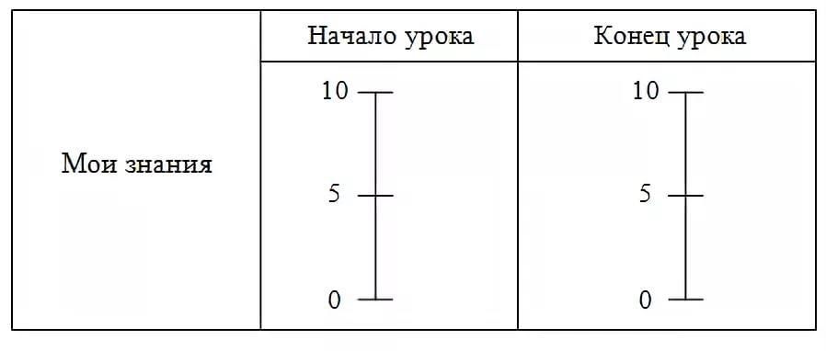

Приложение 2.
Физминутка
Ну-ка, дети, быстро встали,
вы сидеть уже устали.
Вправо, влево повернулись
И друг другу улыбнулись.
Очень, очень тихо сели,
Головами повертели.
Ножками потопали,
Ручками похлопали.
Рот закрыли на замок, Продолжается урок.

Приложении 3.
Закончи предложения:
__________________Завет включает в себя ________книг.
Книги_______________Завета писали _____________________.
__________________Завет по другому называют_______________________,
Время_______________Завет – это________________________________________.

Приложение 4
Надпись на Евангелии
Пусть эта Книга священная,
Спутница вам неизменная,
Будет везде и всегда.
Пусть эта Книга спасения
Вам подает утешение
В годы борьбы и труда.
Эти глаголы чудесные,
Как отголоски небесные,
В грустной юдоли земной.
Пусть в Ваше сердце вливаются, -
И небеса сочетаются
С чистою Вашей душой.
К.К. Романов,1888

Приложение 5.

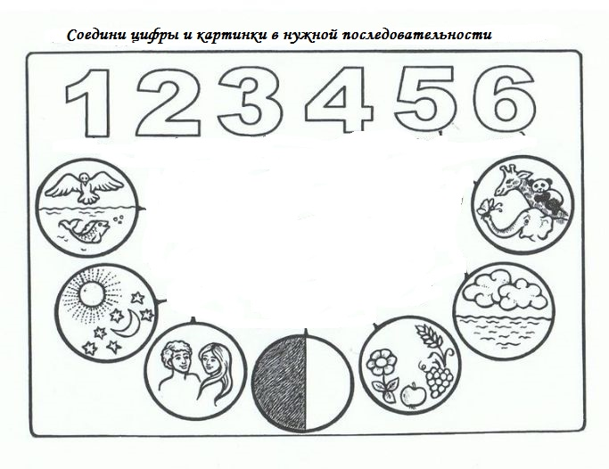

Приложение 6.

Притча о сеятеле
Иисус рассказал народу притчу о сеятеле: "Вот, вышел сеятель сеять; и когда он сеял, иное упало при дороге, и налетели птицы и поклевали то; иное упало на места каменистые, где немного было земли, и скоро взошло, потому что земля была неглубока. Когда же взошло солнце, увяло, и, как не имело корня, засохло; иное упало в терние, и выросло терние и заглушило его; иное упало на добрую землю и принесло плод: одно во сто крат, а другое в шестьдесят, иное же в тридцать. Кто имеет уши слышать, да слышит!"

Рекомендация
Материал может быть использован классными руководителями, учителями ОРКСЭ, организаторами школ, библиотекарям, работающих по духовно – нравственному воспитанию.

